**Avance 2**

Integradora

Ing. Alfonso Naranjo

Garcia Ramirez Marissa Guadalupe

25/07/2024

**Proyecto: Cuidado del Medio Ambiente**

**Nombre: ¿Dónde está?**

**Objetivo del Proyecto:** Desarrollar una página web que informe sobre la ubicación de los contenedores de pilas ajustado únicamente a la escuela.

**Entregables:**

* Página web funcional.
* Fotos de los contenedores de pilas en la escuela.
* Información detallada sobre los contenedores.
* Sistema de retroalimentación.
* Integración con redes sociales.
* Configuración SEO.

**-Milestones: Work Breakdown Structure (WBS) con Milestones**

**1.Inicio del Proyecto**

**Milestones 1: Aprobación del Plan de Proyecto-27 de mayo**

1.1. Reunión inicial con el profesor - 20 de mayo

1.2. Definición de requisitos - 27 de mayo

1.3. Elaboración del plan de proyecto - 27 de mayo

1.4. Aprobación del plan de proyecto - 27 de mayo

**2.Diseño del Proyecto**

**Milestone 2: Aprobación del Diseño de la Interfaz de Usuario: 3 junio**

2.1. Diseño de la interfaz de usuario - 3 de junio

2.1.1. Bocetos - 4 de junio

2.2. Revisión y Aprobación - 7 de junio

**Milestone 3: Aprobación del Diseño del Mapa Interactivo-24 de junio**

2.3. Diseño de la sección de fotos de los contenedores - 17 de junio

2.3.1. Selección de imágenes de referencia de los contenedores - 19 de junio

2.3.2. Integración de las imágenes en la web - 21 de junio

2.3.3. Aprobación del diseño de la sección de fotos - 24 de junio

**3.Desarrollo del Proyecto**

**Milestone 5: Compleción del Desarrollo del Frontend-1 de julio**

3.1. Compleción del Frontend - 1 de julio

3.1.1. Pruebas de usabilidad - 8 de julio

3.2. Pruebas de funcionalidad - 17 de julio

**Milestone 6: Integración con SEO 19 de julio**

3.3. Implementación de contenedores - 19 de julio

3.4. Desarrollo y pruebas de compartir - 26 de julio

Hito 6: Optimización SEO Completada - 27 de julio

3.5. Optimización SEO - 27 de julio

3.5.1. Pruebas y ajustes de SEO - 29 de julio

3.5.2. Pruebas y Revisión - 5 de agosto

**4.Pruebas y Cierre del Proyecto - 16 de agosto**

**Milestone 10: Pruebas de Compatibilidad Completadas-12 de agosto**

4.1. Pruebas de Rendimiento - 12 de agosto

4.1.1. Optimización y pruebas de carga - 13 de agosto

4.1.2. Implementación de ajustes - 14 de agosto

**Milestone 11: Cierre del Proyecto Completado-16 de agosto**

4.2. Revisión completa - 15 de agosto

4.2.1. Cierre del proyecto - 16 de agosto

**- Technical requirements:**

**Requisitos Funcionales**

**Interfaz atractiva y responsiva.**

* Sección con fotos de los contenedores de pilas.

**Requisitos No Funcionales:**

* Rendimiento optimizado.
* Usabilidad y accesibilidad.
* Compatibilidad con navegadores.

**Límites:**

* Integración con un solo proveedor de mapas eliminada.
* Administración solo para usuarios con permisos.
* Base de datos inicial con datos públicos eliminada.

**Exclusiones:**

* No soporte para múltiples idiomas.
* Sin notificaciones en tiempo real.
* No aplicación móvil nativa, solo web responsiva.
* Análisis de Reducción del Alcance:

**Entregables y Requisitos Técnicos:**

Base de Datos: Eliminada completamente. Representa aproximadamente el 15% del proyecto original.

Mapa Interactivo: Eliminado. Reducción estimada del 10%.

Diseño del Proyecto: Eliminación del mapa y ajustes en el diseño de la interfaz. Reducción estimada del 10%.

Desarrollo del Proyecto: Eliminación del desarrollo del backend relacionado con la base de datos y simplificación del diseño. Reducción estimada del 10%.

Cálculo del Porcentaje de Reducción:

Base de Datos: 20%

Mapa Interactivo: 10%

Diseño del Proyecto: 10%

Desarrollo del Proyecto: 10%

Total Reducción: 50%

**Control de Cambio:**

Porcentaje del Proyecto Original Completado: 100% - 45% = 50%

**Resumen del Control de Cambio:**

El proyecto se ha reducido en un 50% en comparación con el alcance y los objetivos originales. Esto significa que el proyecto simplificado ahora representa el 50% del proyecto original en términos de alcance y objetivos.

**Avance 26 de Julio: Desarrollo de pruebas de compartir**

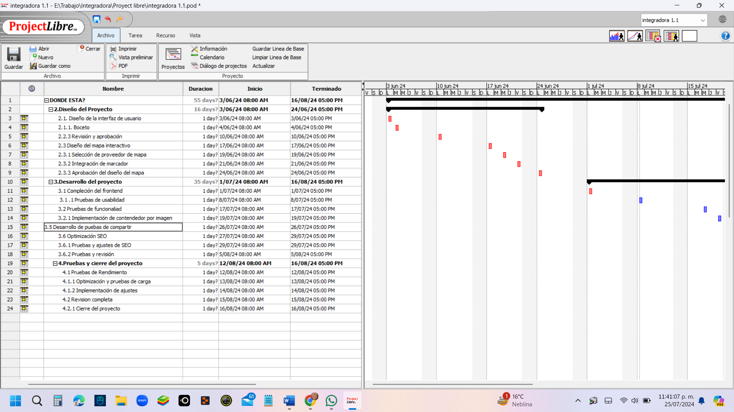

Se quito el mapa interactivo ya que no me dejaba poner contenedores en los distintos escenarios en base a su ubicación, se insertaron imágenes de donde están los contenedores y se compartirá la página **(solo 1)** por un url:

<https://starbuzzcof.000webhostapp.com/Interfaz/#info>

**Nota:** Este link solo es prueba